Szépségnap Budafokon: Ünnepeljük a Nőket! – Ingyenesen látogatható szépség- és egészségügyi rendezvény a 22. kerületben
A Budafok-Tétény Általános Ipartestület a Nőnap alkalmából rendezvényt szervez a székházában nőiesség, szépség és egészség témában. A 2024. március 9-én megrendezendő Szépségnapon a látogatók előadásokat hallgathatnak, kipróbálhatják a legújabb szépségápolási termékeket, és tanácsokat kaphatnak a szakemberektől.
Sztárvendég: Gregor Bernadett Jászai Mari-díjas színésznő
Pódiumbeszélgetés: 16:00 - 16:45
Témák: nőiesség, karrier, természetes szépségmegőrzés
Számos szakmai előadás várja az érdeklődőket:
Halmy Zsófia – dietetikusElőadás: 14:30 - 15:00
Dr. Hatvani Zsófia Phd. - esztétikai bőrgyógyászElőadás: 15:00 - 15:30
Dr. Rezek Ödön - plasztikai sebészElőadás: 15:30 - 16:00
A 15 standnál ötleteket meríthetnek és kipróbálhatják a szépségápolás és egészséges életmód trendjeit:
ArcregenEráló és saját arcon végezhető arcjóga bemutató
NORDUR COSMETICS skandináv alapanyagokból készült magas hatóanyagú, természetes kozmetikumok bemutató-vásár
Her Care hajápolás, speciális hajpántok, hajturbán bemutató-vásár
Professzionális sminkelés, szépségtanácsadás, kozmetikai bőrkezelések, sminktetoválás, anti-aging módszerek bemutató-próbasminkek
Fodrász és kozmetikai szépségstúdiók bemutatkozása
Körömépítés és kézápolás –bemutató
Héria Enamel egyedi divatmárka, kézműves egyedi ékszerek, kiegészítők - vásár
Juditglass üvegékszerek, kiegészítők bemutató-vásár
Grapoila hidegen sajtolt olajok, maglisztek bemutatója és kóstolója, natúr kozmetikumok -vásár
Sport: Nordic walking klub és a Rózsavölgyi sportklub bemutatkozása
Kiállítók:
Fodor ErikaArcregenEráló: faceyoga és manuálterápiás ránckisimító by Nordur Cosmetics +1 falat mentEsüti
Brockhauser BarbaraNORDUR COSMETICS skandináv alapanyagokból készült magas hatóanyagú, természetes kozmetikumok
Szeiler KíraHer Care hajápolás, speciális hajpántok, hajturbánStaudt ZsófiaMakeup - Professzionális sminkelés, szépségtanácsadás,Köves Katalinsminktetoválás, anti-aging módszerekHavas Nikolettakozmetikus, bőrkezelésekRácz ErzsébetÉn-idő Szépségpötty fodrász-kozmetikaTöltszéki Judit, Csabai Tünde és Tőkéné Korondi KrisztinaSzépség Stúdió Rózsavölgy - kozmetika, fodrász, körömépítés és kézápolásHerdon ErikaHéria Enamel egyedi divatmárka, kézműves egyedi ékszerek, kiegészítőkAntal JuditÜvegékszerek – divatkiegészítőkGrapoilaGrapoila termékek hidegen sajtolt olajok, maglisztek bemutatója és kóstoló, natúr kozmetikumokHorváth MariannNordic walking, Tétényi fennsík útvonalakTarlós ÁgiRózsavölgyiKÉK sportklub bemutatkozása
A rendezvény ingyenesen látogatható, a szervezők minden résztvevőt vendégül látnak egy kávéval és egy üdítővel.
Helyszín:
A XXII. kerületi Ipartestület székháza1221 Budapest, Mária Terézia u. 60Térkép:https://maps.app.goo.gl/JwZaa9wA3XiWkT4U6
Időpont:2024. március 9., 14:00 - 18:00
További információ:https://ipartestulet22.hu/2024/02/hello-beauty-expo-a-szekhazban-2024-03-09/Kapcsolat:juraslaszlo15@gmail.com
Sajtókapcsolat:
- Jurás László
- Budafok-Tétény Általános Ipartestület
- +36309820723
- juraslaszlo15@gmail.com
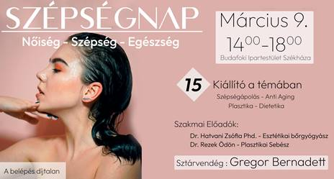 | © Budafok-Tétény Általános Ipartestület
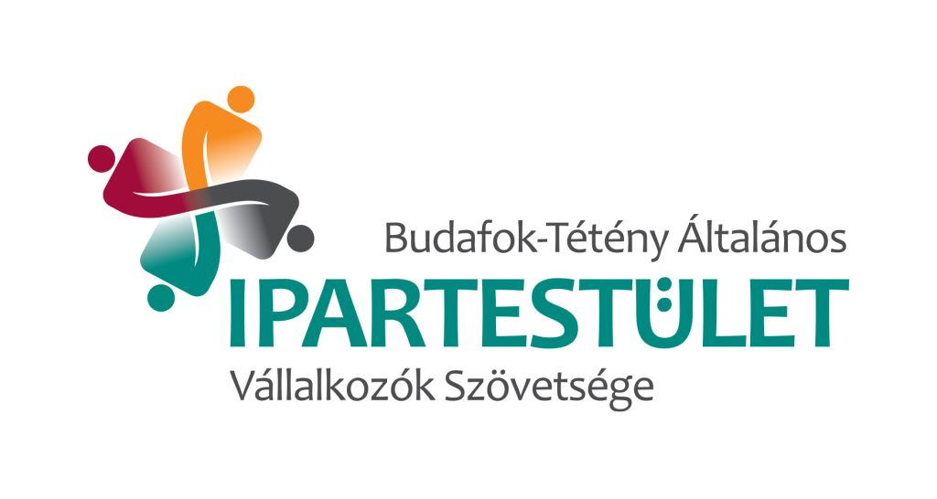 | © Budafok-Tétény Általános Ipartestület
Eredeti tartalom: Budafok-Tétény Általános Ipartestület
Továbbította: Helló Sajtó! Üzleti Sajtószolgálat
Ez a sajtóközlemény a következő linken érhető el:

